**作 者 推 荐**

**玛乔丽·泰勒（Marjorie Taylor）& 肯德尔·史密斯·弗兰西尼（Kendall Smith Franchini）**

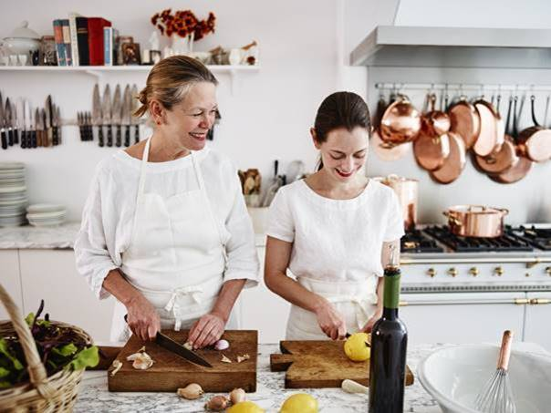**玛乔丽·泰勒（Marjorie Taylor）**和**肯德尔·史密斯·弗兰西尼（Kendall Smith Franchini）**是一对母女搭档，也是法国博讷“厨师工作室”（Cook’s Atelier）的共同创始人。“厨师工作室”是一所法式烹饪学校、烹饪精品店及葡萄酒商店，在法国葡萄酒产区的核心地带打造了一个国际知名的烹饪圣地。这里曾被多家知名出版物报道，包括《旅游休闲》（*Travel + Leisure*）、《Fodor's》、《吃好喝好》（*Food & Wine*）、《悦游》（*Condé Nast Traveler*）等。

**作品列表：**

1. **《心系法兰西：将法式风味带回家》**

* **FRENCH AT HEART: Recipes That Bring France Home**

1. **《厨师工作室：法国烹饪学校的菜谱，技巧和故事》**

* **THE COOK'S ATELIER: Recipes, Techniques, and Stories from Our French Cooking School**

**\*\*\*\*\*\*\*\*\*\*\*\*\*\*\*\*\*\*\*\*\*\*\*\***

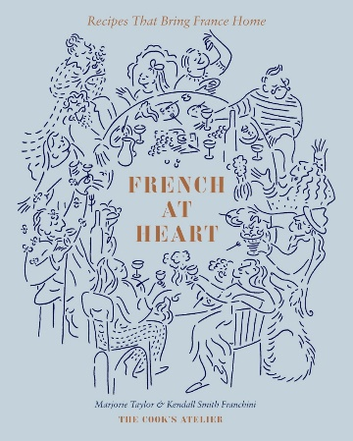**中文书名：《心系法兰西：将法式风味带回家》**

**英文书名：FRENCH AT HEART: Recipes That Bring France Home**

**作 者：Marjorie Taylor & Kendall Smith Franchini**

**出 版 社：Abrams Books**

**代理公司：ANA/Jessica**

**页 数：288页**

**出版时间：2025年4月**

**代理地区：中国大陆、台湾**

**审读资料：电子稿**

**类 型：餐饮图书**

**亚马逊畅销书排名：**

**#440 in French Cooking, Food & Wine**

**内容简介：**

**由法国勃艮第烹饪学校“厨师工作室”（Cook’s Atelier）两位创始人共同撰写，这本精美的食谱书将教你如何以法式生活哲学滋养你的餐桌与生活。**

《心系法兰西》展示了如何在自己的餐桌旁，在任何你称之为家的地方，烹制简单、欢乐的家庭美食。

当肯德尔·史密斯·弗兰西尼和玛乔丽·泰勒这对母女搬到法国勃艮第的博讷，并创办了如今广受欢迎的烹饪学校——厨师工作室时，她们领悟到，选择像法国人那样用心体味每一个细微时刻，能真正触动心灵深处的情感。

对她们而言，“心系法兰西”并非意味着必须讲一口流利的法语或是居住在法国；它更是一种放慢脚步，享受日常生活每一刻细节的态度。无论是为家人准备一顿美味佳肴，围坐一桌共享天伦之乐，还是花些时间布置餐桌，点缀几朵鲜花，这些精心营造的快乐值得你投入时间。本书提供了诸多创意，助你在生活中融入这份独特的法国习惯。

书中收录的经典食谱，如尼斯沙拉（Salade Niçoise）、法式油封鸭（Duck Confit）、翻转苹果塔（Tarte Tatin）等，定会让你沉醉于法兰西风情中无法自拔。

这些菜肴制作简便，正是泰勒和史密斯·弗兰西尼在忙碌一天后经常为家人烹制的，反映了他们对法国美食的独到理解。他们还提供了调整、改良或简化经典菜式的指南，并就如何制作令人难忘的奶酪或冷肉盘、精选法式食材、开辟自己的菜园或充分利用当地农贸市场的常见食材提供了大量实用建议。

围绕餐桌创造并分享美好时光，这种生活方式极具感染力，也是人们热爱前往泰勒与史密斯·弗兰西尼烹饪学校的理由所在。烹饪的意义不仅仅在于食物本身，虽然《心系法兰西》中包含100多种常见食谱，但它同样适合那些渴望探索餐桌上的微小细节，让共聚时光更加特别的人们。

**营销亮点：**

* **前作的成功基础：**她们的首部烹饪作品《厨师工作室：法国烹饪学校的菜谱，技巧和故事》（*The Cook’s Atelier: Recipes, Techniques, and Stories from our French Cooking School*，2018年）是一本介绍经典法式烹饪技巧的书，记录了她们在学校教授的各种菜式。该书内容详实，令人印象深刻，深受读者喜爱，销售量节节攀升。粉丝们的热烈反响促使他们创作出这本新作。她们的第二本书在篇幅和价格上都更具吸引力，带领读者深入日常烹饪世界，即作者们在烹饪学校忙碌一天后在家中烹饪的菜肴。
* **社交媒体影响力持续扩大：**厨师工作室品牌平台和社交媒体账号吸引了大量关注，其Instagram粉丝数已从最初的约6500激增至104000多，与此同时，她们的烹饪课程年收入现已超过一百万欧元，显示出品牌的巨大潜力与市场认可度。
* **深受媒体喜爱：**她们备受媒体关注，曝光率持续走高。例如，最近她们在*Bake from Scratch*杂志上获得专题报道，还参与了Williams-Sonomas 2022 French活动，携手Hoffman Media/*Bake from Scratch*杂志的布莱恩·哈特·霍夫曼（Brian Hart Hoffman）共同举办线上烘焙课，更有大卫·勒博维茨（David Lebovitz）作为特邀嘉宾出席。她们还在*World of Wanderlust*和《法国世界报》（*Le Monde*）上获得了深度专访的机会。

**内页样张：**

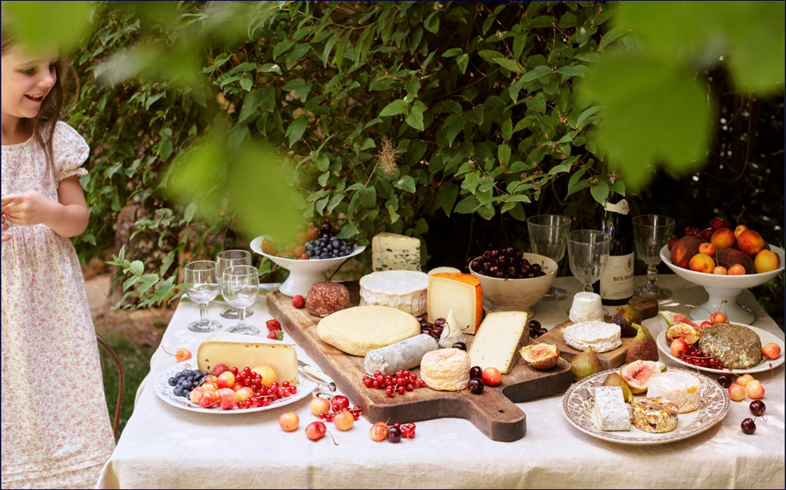

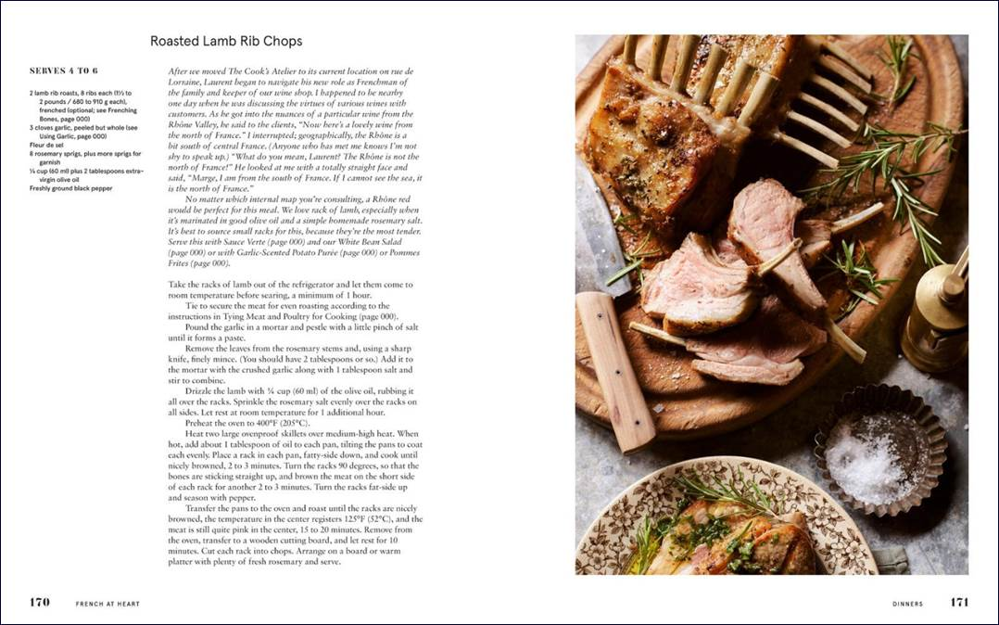

**\*\*\*\*\*\*\*\*\*\*\*\*\*\*\*\*\*\*\*\*\*\*\*\***

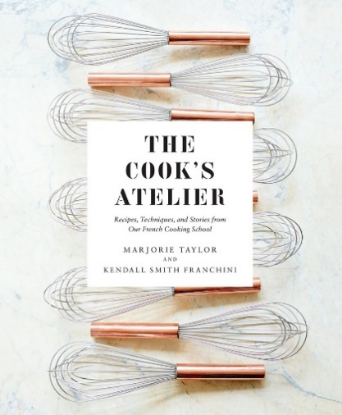**中文书名：《厨师工作室：法国烹饪学校的菜谱，技巧和故事》**

**英文书名：THE COOK'S ATELIER: Recipes, Techniques, and Stories from Our French Cooking School**

**作 者：Marjorie Taylor & Kendall Smith Franchini**

**出 版 社：Abrams Books**

**代理公司：ANA/Jessica**

**页 数：400页**

**出版时间：2018年4月**

**代理地区：中国大陆、台湾**

**审读资料：电子稿**

**类 型：餐饮文化**

**版权已授：荷兰**

**中文简体字版曾授权，版权已回归**

**亚马逊畅销书排名：**

**#72 in French Cooking, Food & Wine**

**#87 in Wine (Books)**

**#364 in Food & Lodging Travel Reference**

**内容简介：**

欢迎来到厨师工作室！这不仅是一本烹饪书，也是一所烹饪学校，更是法国的家庭生活的体现的故事书。美国移民的母亲和女儿玛乔丽·泰勒和肯德尔·史密斯弗兰基尼一直梦想着能在法国生活。经过艰苦的努力和命运的牵线，她们终于实现了这个梦想，并建立了厨师工作室。目前这是一家位于勃艮第中心的著名法国烹饪学校。

这是她们的第一本烹饪书，记录了她们在一个迷人的法国村庄的生活，以及她们与该地区的手工食品生产商和酿酒师之间的关系。这本书包含130种受市场启发而制成的食谱，像她们的学校一样，以一种美丽、平易近人的方式教授经典的法式烹饪技巧。在200多张精美的照片中，《厨师工作室》丰富地展示了家庭般的美味世界。这同时也是一份实用的入门书，可以让你在家里享受法国生活的各种元素，无论你在世界的哪个角落。

本书中有上百种她们最喜欢的食谱，被组织成季节性的菜单。里面的食谱使传统的勃艮第菜肴变得轻松，并以美丽，欢快的方式来展示食物与食材的美好。这本书让我们得以一窥肯德尔和玛乔丽一家在这个迷人的法国村庄里的生活，同时也提供了他们烹饪学校的实际、详细的指导。一步一步的照片解释了如何制作面包、糕点、炖肉、如何“法式”和烤羊肉，以及其他重要的法式烹饪技巧。

**媒体评价：**

“作者非常善于表达他们的故乡为何如此特别，这本诱人的书很可能会让读者幻想自己也能逃离到法国去。”

——《出版者周刊》（*Publishers Weekly*），星级评论

“本书共400页，充满了令人回味的照片和平易近人的食谱，是一本值得反复阅读的好书。”

——《精品烹饪》（*Fine Cooking*）

“这本长达400页的烹饪书不仅仅是一本灵感之作：它是勃艮第菜谱的详尽参考，包括烹饪要点指导、由100多种菜谱组成的季节性菜单、厨房礼仪以及他们坚持认为任何厨师都能掌握的技巧。”

——《悦游》（*Conde Nast Traveler*）

**内页样张：**

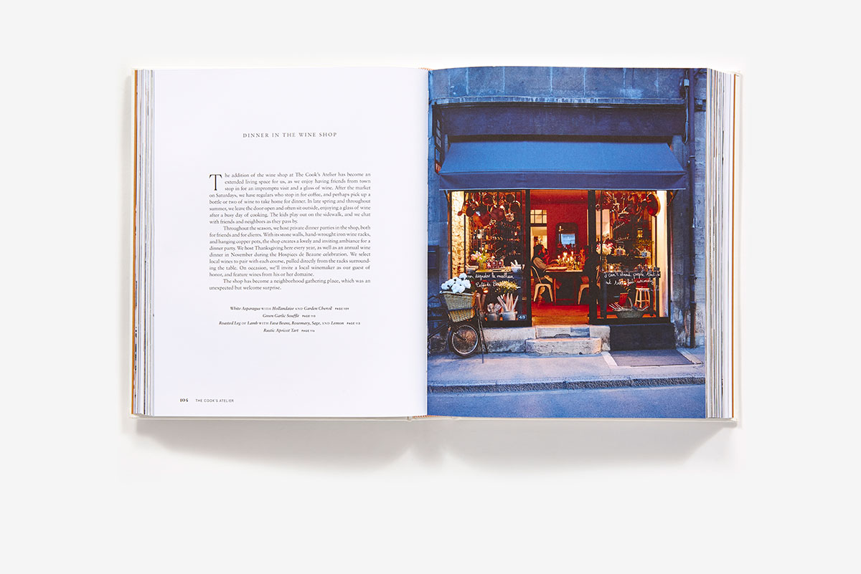

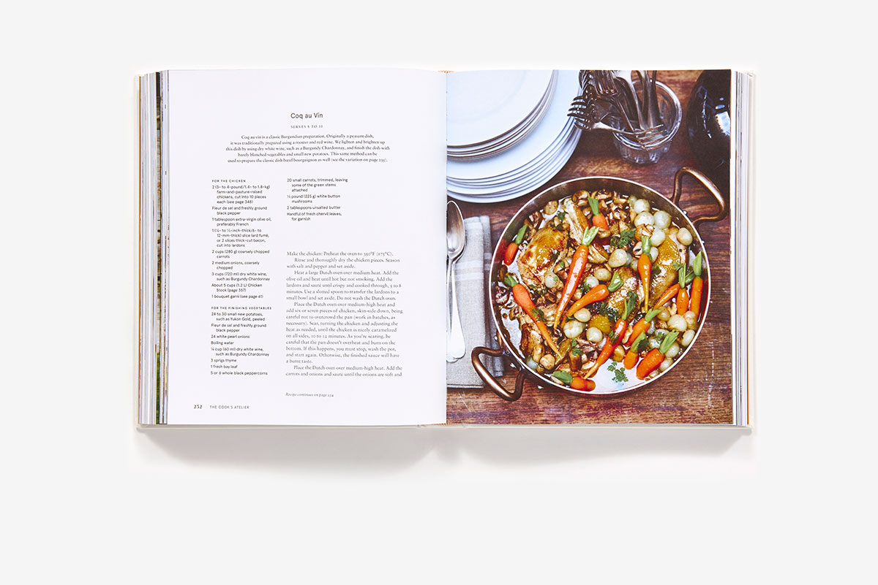

**感谢您的阅读！**

**请将反馈信息发至：版权负责人**

**Email**：[**Rights@nurnberg.com.cn**](mailto:Rights@nurnberg.com.cn)

安德鲁·纳伯格联合国际有限公司北京代表处

北京市海淀区中关村大街甲59号中国人民大学文化大厦1705室, 邮编：100872

电话：010-82504106, 传真：010-82504200

公司网址：[http://www.nurnberg.com.cn](http://www.nurnberg.com.cn/)

书目下载：<http://www.nurnberg.com.cn/booklist_zh/list.aspx>

书讯浏览：<http://www.nurnberg.com.cn/book/book.aspx>

视频推荐：<http://www.nurnberg.com.cn/video/video.aspx>

豆瓣小站：<http://site.douban.com/110577/>

新浪微博：[安德鲁纳伯格公司的微博_微博 (weibo.com)](https://weibo.com/1877653117/profile?topnav=1&wvr=6)

微信订阅号：ANABJ2002

